**КГУ «СОШ №9» г. Семей**

**(наименование организации образования)**

**Поурочный план**

Преобразования выражений с помощью формул сокращённого умножения. «Вычисления с помощью программы MS Excel»

Бинарный урок: алгебра + информатика.

|  |  |  |  |  |  |  |
| --- | --- | --- | --- | --- | --- | --- |
| **Раздел** | | Формулы сокращённого умножения | | | | |
| **ФИО педагога** | | Учитель математики Макомбиджан М.А., учитель информатики Рамазанова С.Р. | | | | |
| **Дата 30.01.2024г** | |  | | | | |
| **Класс « 7д »** | | **Количество присутствующих:** | **Количество отсутствующих:** | | | |
| **Тема урока** | | Преобразования выражений с помощью формул сокращённого умножения и вычисление с помощью программы MS Excel. | | | | |
| **Цели обучения в соответствии с учебной программой** | | 7.1.2.14 использовать формулы сокращённого умножения для рационального счёта;  7.2.1.14 раскладывать алгебраические выражения на множители с помощью формул сокращённого умножения.  7.3.3.1 Использовать функции Excel для решения вычисления в электронной таблице | | | | |
| **Цель урока** | | Отработать навыки применения формул сокращённого умножения при решении заданий | | | | |
| **Ход урока** | | | | | | |
| **Этап урока/время** | **Действия педагога** | | | **Действия учеников** | **Оценивание** | **Ресурсы** |
| Начало урока  Создание  коллоборативной среды  5мин  5мин | **Приветствие. Организационный момент**  Прозвенел и смолк звонок. Начинается необычный урок.  **Эпиграф:** ***«У математиков существует свой язык - это формулы»***  **С.В. Ковалевская**  **1. «Особая»** Актуализация опорных знаний: «Повторим и вспомним» Установите принцип соответствия и заполните таблицу.   |  |  | | --- | --- | | А)(a+b)2  Б)(a-b)2  В) a2-b2  Г) (a+b)3  Д) (a-b)3 Е) a3+b3  Ж) a3-b3 | 1) (-в-а)(в-а)  2) a3+3a2b+3ab2+b3  3) a3-3a2b+3ab2-b3  4) (a+b)·(a2-ab+b2)  5) (a-b)·(a+b)  6) a2-2ab+b2  7) (b+a)2  8) (a-b)·(a2+ab+b2)  9) (-b+a)2  10) a2+2ab+b2 |  |  |  |  |  |  |  |  | | --- | --- | --- | --- | --- | --- | --- | | А | Б | В | Г | Д | Е | Ж | | 10,7 | 6,9 | 1,5 | 2 | 3 | 4 | 8 | | Ф | О | Р | М | У | Л | Ы |   Сообщение темы и постановка цели.  Тема нашего бинарного урока: «Преобразования выражений с помощью формул сокращённого умножения и вычисление с помощью программы MS Excel».  - На сегодняшнем уроке мы должны с вами закрепить знания  и умения при преобразовании выражений с помощью формул сокращённого умножения.  Урок-путешествие в виртуальном пространстве «Формул сокращённого умножения».  (рассчитаться 1-5, 5групп)  **2. “Неизвестная”** Узнать название команд, выполнив задание. Сказать название формул, правильно дописать формулы, сформулировать соответствующие правила. $$a^{2}-b^{2}=;$$ $${\left(a±b\right)}^{2}=;$$ (х³у³) =  (ху)3 =  Зная данные  формулы, мы сможем делать такие преобразования: сокращать дроби, раскладывать на множители; сокращенно умножать разность двух выражений на их сумму; решать уравнения; упрощать выражения; применять формулу для вычислений. | | | Приветствие.  Слушают. Настраиваются на урок  Проверяют по ключу  Определяют цели урока  показывают свои знания по теории и умения применять эти знания при решении задач  Демонстрируют знания и умения по теории  Записывают на листе А-4, защищают устно | Словесная похвала учителя  Критерии оценивания:  1)правильно называют-2б  2) правильно записывают-4б  3)формулируют правило-4б  Выполнив задания, демонстрируют его перед классом. | **Презентация на тему «**Преобразования выражений с помощью формул сокращённого умножения и вычисление их с помощью программы MS Excel**»**  Слайд №1  Задания для групп на карточках  Раздаточный материал Приложение №1  Слайд №2  Слайд № 3  Формат А 4  Задания для групп на карточках  Таблички с формулами |
| Середина урока  **Закрепление темы 5мин**  **10мин**  **5мин** | **«Разноуровневая»**  Самостоятельная разноуровневая работа**:** Вариант 1.  **« А »**  1. Запишите выражение:  а) квадрат суммы 2n и 3m 2б    2. Разложите  на  множители:  : а) *25х2-16у2* 2б  **« В »**  1. Представьте в виде произведения:  а) *у3-4у* 3б  2.Представьте многочлен в виде куба двучлена:  а) 27m3 – 27m2n + 9mn2 – n3 3б  Вариант 2.  **« А »**  1. Запишите выражение:  а) квадрат разности 6х и 5z 2б  2. Разложите  на  множители:  а) *49х2-4у2* \2б  **« В »**  1. Представьте в виде произведения:  а)  *х3-25х* 3б  2.Представьте многочлен в виде куба двучлена:  а) а3 + 6а2в + 12ав2 + 8в3 3б    Учитель Рамазанова С.Р: Ребята, прежде чем приступить к работе я хотела бы задать Вам несколько вопросов по пройденным темам: <https://wordwall.net/ru/resource/554260394>.  **«Вычислительная**»  1. Найти значение выражения:  а)  **832 –732** б) **262  – 742** в) **762 – 242**  г) **1192 – 1092** д) **1272 – 1172**  2.Решите уравнение:  а) х2-169=0 б) у2-256=0  **5. “Познавательная”.**  Вы знаете, что при помощи формул сокращённого умножения  можно производить вычисления в уме. Например:          312= (30+1)2=900+60+1=961  Но самый красивый фокус связан с возведением в квадрат чисел, оканчивающихся цифрой 5. *Сообщение учащегося*:          Проведём соответствующие рассуждения для 852. Имеем:  852=(80+5)2=802+2·80·5+5²=80(80+10)+25=80·90+25=7200+25=7225          Замечаем, что для вычисления 852 достаточно было умножить 8 на 9 и к полученному результату приписать справа 25. Аналогично можно поступать и в других случаях. Например, 352=1225 (3·4=12 и к полученному числу приписали справа 25).  Чтобы целое число с половиной возвести в квадрат, нужно умножить целое число на соседнее большее число и к результату приписать ¼. Например, (6½)²=42¼     (7½)²=56¼  Быстро и просто. | | | Выполняют работу в тетради  Ученики самостоятельно делают выбор уровня заданий, которые они осилят  Работают на быстроту счёта  *Сообщение учащегося,* возможности интеллекта. | Учитель следит за процессом выполнения задания и координирует его посредством постановки вопросов и комментариев.  Обмениваются тетрадями с решением между группами,  Взаимооценивание  Критерии оценивания:  1)правильно отвечают на вопросы -1 б  2) правильно выполняют алгоритм применения формулу разности квадратов-3б  3) правильно выполняют алгоритм решение уравнения-2б | Слайд №4  Раздаточный материал  Приложение №2 |
| Конец урока  **5мин**  **Рефлексия**  4мин | **6.«Творческая»** Выполнение творческого задания (резервное задание)  **Задание:** замените * одночленами так, чтобы равенство было тождеством  а) (* +2в)2 = с2 +4вс + 4в2; ( **с**)  б) а2 + * + 4в2 = (а +2в)2; (**4ва**)  в) (* +в)2 = 4с2 + * +в2; (**2св )**  г) (6 - *)(6 +*) =36 – 25а2; (**5а**)  д) ( * - *) = 144а2 -24ав +* ; (**12а – в)**  **Рефлексия «Две звезды одно пожелание»**  **Фейерверк**  ***Оценочный  лист***  *Название группы: _____________________________*   |  |  |  | | --- | --- | --- | | Задания | Баллы | *Ф.И.учащихся* | | 1.«Особая» Поле соответствий |  |  | | 2. **“**Неизвестная**”** Узнай, назови, напиши. |  |  | | 3. «Разноуровневая» Самостоятельная разноуровневая работа**.** |  |  | | 4. «Вычислительная»  Что может МS Excel. |  |  | | 5. «Познавательная» Возможности интеллекта. |  |  | | 6. **«**Творческая»Выполнение творческого задания. (резервное задание) |  |  |  |  |  | | --- | --- | | **Достигли вы своих поставленных целей?** |  | |  | | | | | проверяют по ключу правильность полученных ответов, а при наличии времени - и решения.  Учащиеся вспоминают, какую цель перед собой ставили в начале урока и анализируют, достигли ли они ее.  Подводят итоги и оценивают работу групп. | самооценивание | Слайд №5  Приложение №3  Слайд №6  ключ |
| **Домашнее задание**  **1мин** | Творческое задание. Повторить все формулы сокращённого умножения и составить по каждой формуле свой пример. | | | Записывают домашнее задание, прослушивают разъяснения учителя |  | Учебник Абылкасымова А.Е., Кучер Т. П. и др Мектеп 2017г |

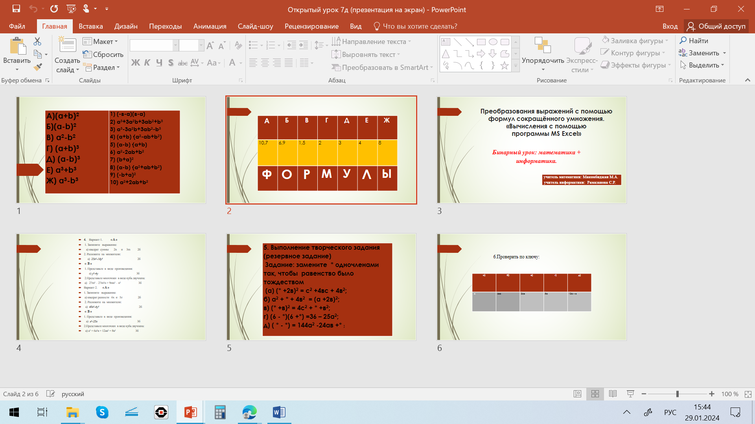

Раздаточный материал. Приложение.

|  |  |  |  |
| --- | --- | --- | --- |
| |  |  | | --- | --- | | А)(a+b)2  Б)(a-b)2  В) a2-b2  Г) (a+b)3  Д) (a-b)3 Е) a3+b3  Ж) a3-b3 | 1) (-в-а)(в-а)  2) a3+3a2b+3ab2+b3  3) a3-3a2b+3ab2-b3  4) (a+b)·(a2-ab+b2)  5) (a-b)·(a+b)  6) a2-2ab+b2  7) (b+a)2  8) (a-b)·(a2+ab+b2)  9) (-b+a)2  10) a2+2ab+b2 |   **1. «Особая»** Актуализация опорных знаний: «Повторим и вспомним» Установите принцип соответствия и заполните таблицу.  Приложение №1 | **«Разноуровневая»** Приложение №2.  Самостоятельная разноуровневая работа**:**  1. Запишите выражение:.  Вариант 1. **« А »**  а) квадрат суммы 2n и 3m 2б  2. Разложите  на  множители:  а) *25х2-16у2* 2б  **« В »**  1. Представьте в виде произведения:  а) *у3-4у* 3б  2.Представьте многочлен в виде куба двучлена:  а) 27m3 – 27m2n + 9mn2 – n3 3б  Вариант 2. **« А »**  1. Запишите выражение:  а) квадрат разности 6х и 5z 2б  2. Разложите  на  множители:  а) *49х2-4у2* 2б  **« В »**  1. Представьте в виде произведения:  а)  *х3-25х* 3б  2.Представьте многочлен в виде куба двучлена:  а) а3 + 6а2в + 12ав2 + 8в3 3б |
| **2. «Творческая»** Выполнение творческого задания (резервное задание)  **Задание:** замените * одночленами так, чтобы равенство было тождеством  (а) (* +2в)2 = с2 +4вс + 4в2;  б) а2 + * + 4в2 = (а +2в)2;  в) (* +в)2 = 4с2 + * +в2;  г) (6 - *)(6 +*) =36 – 25а2;  д) ( * - *) = 144а2 -24ав +* ;  Приложение №3 |

|  |  |  |  |  |  |  |  |  |  |  |  |  |  |  |  |  |  |  |  |  |  |  |  |  |  |  |  |  |  |  |  |  |  |  |  |  |  |  |  |  |  |  |  |  |  |  |  |
| --- | --- | --- | --- | --- | --- | --- | --- | --- | --- | --- | --- | --- | --- | --- | --- | --- | --- | --- | --- | --- | --- | --- | --- | --- | --- | --- | --- | --- | --- | --- | --- | --- | --- | --- | --- | --- | --- | --- | --- | --- | --- | --- | --- | --- | --- | --- | --- |
| ***Оценочный  лист***  *Название группы: _____________________________*   |  |  |  | | --- | --- | --- | | Задания | Баллы | *Ф.И.учащихся* | | 1.«Особая» Поле соответствий |  |  | | 2. **“**Неизвестная**”** Узнай, назови, напиши. |  |  | | 3. «Разноуровневая» Самостоятельная разноуровневая работа**.** |  |  | | 4. «Вычислительная»  Что может МS Excel. |  |  | | 5. «Познавательная» Возможности интеллекта. |  |  | | 6. **«**Творческая»Выполнение творческого задания. (резервное задание) |  |  |  |  |  | | --- | --- | | **Достигли вы своих поставленных целей?** |  | | ***Оценочный  лист***  *Название группы: _____________________________*   |  |  |  | | --- | --- | --- | | Задания | Баллы | *Ф.И.учащихся* | | 1.«Особая» Поле соответствий |  |  | | 2. **“**Неизвестная**”** Узнай, назови, напиши. |  |  | | 3. «Разноуровневая» Самостоятельная разноуровневая работа**.** |  |  | | 4. «Вычислительная»  Что может МS Excel. |  |  | | 5. «Познавательная» Возможности интеллекта. |  |  | | 6. **«**Творческая»Выполнение творческого задания. (резервное задание) |  |  |  |  |  | | --- | --- | | **Достигли вы своих поставленных целей?** |  | |